Colegiul Național ”Aurel Vlaicu”

Aplicație informații Sarmizegetusa-Regia

- proiect de atestat –

Coordonator: Propunător:

prof. Daniel Popa Giurgiu Razvan

2019

Cuprins

Aplicație informații Sarmizegetusa-Regia 1

Cuprins 2

Motivația alegerii temei 3

Structura aplicației 4

Utilizare 5

Detalii tehnice de implementare 7

Resurse hardware și software necesare 9

Posibilități de dezvoltare ulterioară 10

Bibliografie 11

Motivația alegerii temei

Motivul alegerii acestei teme este pasiunea dezvoltată în timp pentru acest monument unic și în același timp dorința de promovare prin mijloace moderne și interactive.

Sarmizegetusa Regia a fost capitala și cel mai important centru militar, religios și politic al statului dac înainte de războaiele cu Imperiul Roman. A fost nucleul unui sistem defensiv strategic format din șase fortărețe dacice din Munții Orăștiei, folosit de Decebal pentru apărare contra cuceririi române. Situl arheologic Sarmizegetusa este situat în satul Grădiștea Muncelului din județul Hunedoara.

Aplicația dezvoltată, este utilă tuturor utilizatorilor pentru a intra în posesia unor informații despre Sarmizegetusa-Regia. Aplicația prezintă o structura intuitivă care ajută utilizatorul să se deplaseze ușor între toate meniurile de unde poate alege dintr-o lista mai multe informații legate de monument.

Structura aplicației

Aplicația este formată din mai multe form-uri care comunică între ele prin butoane realizate manual având în principal o formă rotundă și o iconiță reprezentativă. Fiecare form are o strctura și un cod diferit care asigura că informația este transmisă clar.

Ex buton:



Organizarea aplicatiei :

Utilizare

Meniul programului conține 6 opțiuni principale : „Locație” , „Informații generale” , „Date de contact” , „Video Informativ” , „Quiz” , „Descoperă”

Câteva din opțiunile prezentate sunt amintite  mai jos :

• La alegerea butonului „Locație” este deschisă o fereastră cu informații despre locație și cum se poate ajunge la monument.

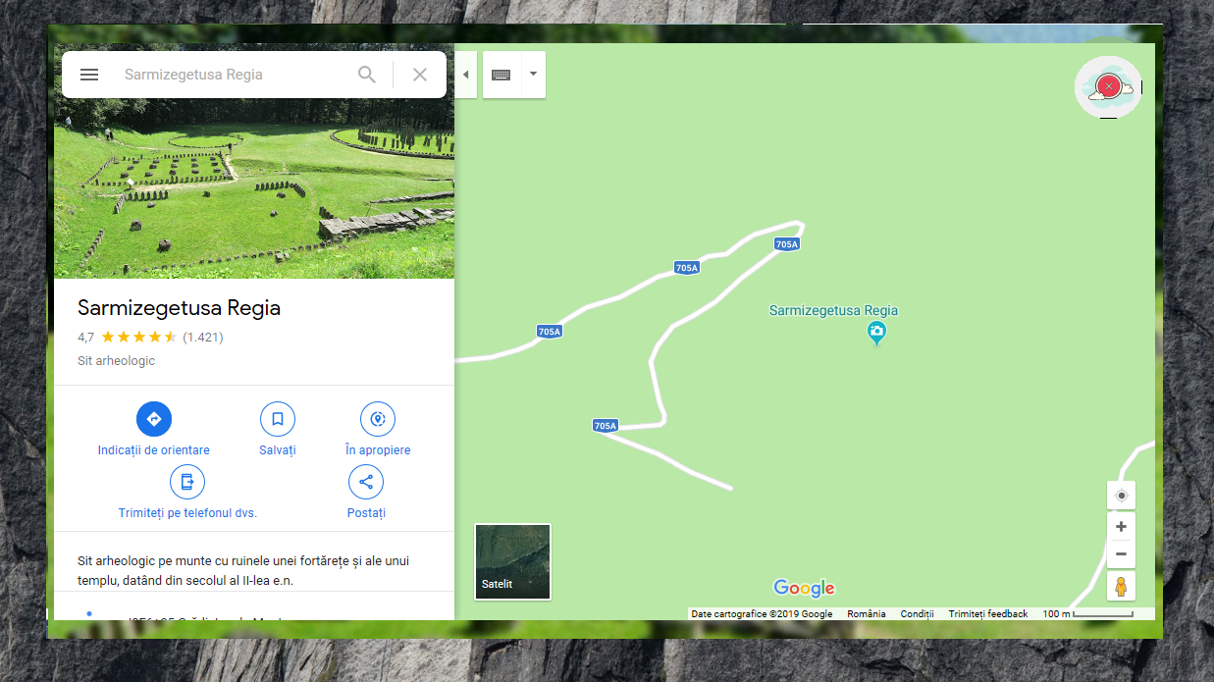

• La alegerea butonului „Video” un player video este lansat în execuție care conține poze din Sarmizegetusa-Regia

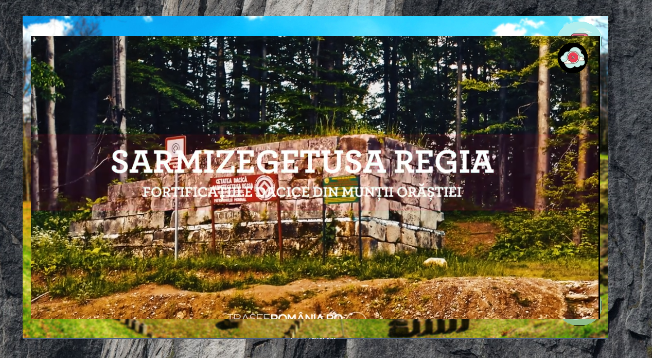

• La alegerea butonului „Descoperă” o nouă fereastră este deschisă care prezintă o imagine 3D a zonei sacre, iar pentru a află denumirile monumentelor mouse-ul trebuie ținut deasupra monumentului.

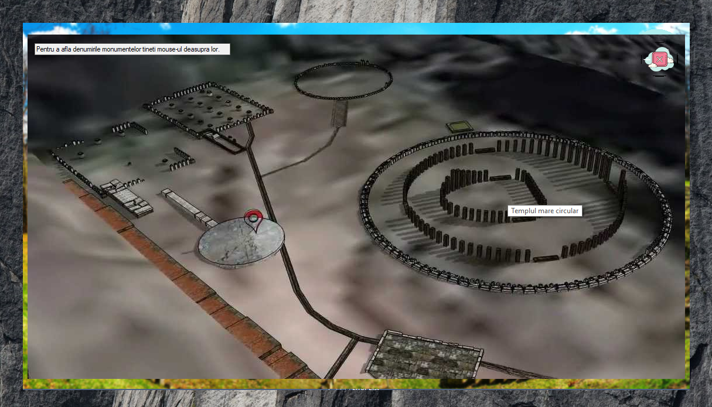

Detalii tehnice de implementare

Am ales ca limbaj C# iar ca mediu de programare Visual Studio 2017 pentru că este un mediu intuitiv care te ajută să lucrezi foarte organizat și pentru că are o structura asemănătoare cu C++.

Programul prezentat utilizează mai multe ferestre (form-uri) care sunt prezentate într-un mod Borderless iar butoanele de navigare din cadrul aplicației sunt realizate manual pentru a formă o aplicație cu un aspect mai plăcut și în același timp mai simplă de utilizat. Pentru alegerea fiecărei opțiuni se apelează un form separat care conține infomratiile cerute.

Codul primului meniu :

using System;

using System.Collections.Generic;

using System.ComponentModel;

using System.Data;

using System.Windows.Forms;

using System.Xml;

using static System.Net.WebRequestMethods;

using static System.Windows.Forms.VisualStyles.VisualStyleElement;

using TextBox = System.Windows.Forms.TextBox;

namespace Sarmizegetusa_Regia

{

public partial class Main : Form

{

public Main()

{

InitializeComponent();

}

private void circularButton4_Click(object sender, EventArgs e)

{

Application.Exit();

}

private void circularButton5_Click(object sender, EventArgs e)

{

Main2 Main2 = new Main2();

Main2.Show();

}

private void circularButton5_Click_1(object sender, EventArgs e)

{

Main2 Main2 = new Main2();

Main2.Show();

}

private async void vreme_Click(object sender, EventArgs e)

{

locatie locatie = new locatie();

locatie.Show();

}

private void info_Click(object sender, EventArgs e)

{

informatii informatii = new informatii();

informatii.Show();

}

private void contact_Click(object sender, EventArgs e)

{

contact contact = new contact();

contact.Show();

}

}

}

Resurse hardware și software necesare

Aplicatia nu necesita aplicatii software suplimentare pentru a functiona si se bazeaza pe cele de baza, deja incluse in sistemul de operare acest lucru asigurandu-i portabilitate de pe un sistem Windows pe altul.

**Cerinte minime de sistem**

Procesor : Pentium 4

RAM : 1 GB

HDD : 1 GB

OS : Windows 7

Posibilități de dezvoltare ulterioară

Aplicația poate fi dezvoltată într-o multitudine de feluri, pot fi adăugate noi meniuri care prezintă diferite caracteristici în timp real din cadrul Sarmizegetusa-Regia cum ar fi temperatura, viteză vântului, prognoza meteo.

În viitor aplicația va fi portata pe dispozitive mobile pentru a facilita accesul la ea iar aplicația va putea fi folosită ca și audioghid în cadrul sitului și poate se va folosi și de AR ( Realitate augmentată ) pentru a oferi o viziune mai bună vizitatorilor despre starea inițială a monumentelor.

Bibliografie

Audioghid

<https://ro.wikipedia.org/wiki/Sarmizegetusa_Regia>

<https://icons8.com/>

<https://www.google.ro/maps>

[http://www.romaniaregional.ro/2019/03/27/](http://www.romaniaregional.ro/2019/03/27/s-a-redeschis-drumul-catre-sarmizegetusa-regia/)